Всероссийская викторина «Они жили во имя России…»
(исторические личности)
Ответы
3 - 5 класс
Внимание: за все правильные ответы по всем разделам - 96 баллов +
за оригинальность и полноту ответов дополнительно от 1 до 4 баллов (всего 100 баллов)!

1. ЦАРИ И ПРАВИТЕЛИ РОССИИ
Ответ запиши буквами или цифрами (при выборе ответа).
Внимание: за каждый правильный ответ 4 балла (всего 16 баллов)!
№ | Вопрос | Ответ
1 | 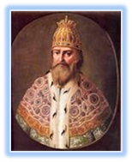  Это первый русский царь. За годы его правления Московское государство превратилось в настоящее царство: были присоединены к Москве Казанское ханство, Астраханское ханство, завоёваны Северный и Центральный Урал, а также Западная часть Сибири. О каком правителе идёт речь?  А) Иван Грозный Б) Олег Вещий В) Дмитрий Донской | А  Иван Грозный
2 | После разгрома шведов под Полтавой этот царь ввел новшество – все участники сражения получили медали: солдаты – серебряные, офицеры – золотые. На их лицевой стороне был изображен нагрудный портрет царя, а на оборотной – сражение пехоты на фоне Полтавы с надписью: «За Полтавскую баталию». Назовите имя этого царя.  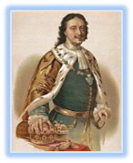  А) Александр I Б) Пётр I В) Николай I | Б  Пётр I
3 | Во время правления этого императора в сёлах открыли приходские школы, в городах – училища и гимназии, а в 1811 году был создан Царскосельский лицей. О каком императоре идёт речь?  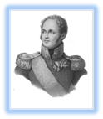  А) Александр I Б) Пётр I В) Иван Грозный | А)  Александр (Павлович) I
4 | Найди соответствие между рядами (в первом ряду – изображение царя или князя, во втором – что он сделал). | А) – 3  Б) – 2  В) - 1
  А) Владимир Мономах | Б) Пётр I | В) Александр II
  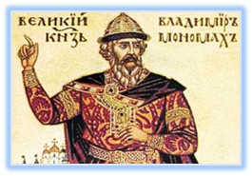 | 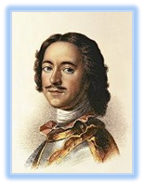 | 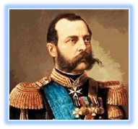
  1 | 2 | 3
  Завершилось присоединение Кавказа, победили в русско-турецкой войне | Создал новый русский флот | Удалось объединить большую часть земель Древней Руси
2. ВЕЛИКИЕ ПОЛКОВОДЦЫ РОССИИ
Ответ запиши словами или буквами (при выборе ответа).
Внимание: за каждый правильный ответ 4 балла (всего 16 баллов)!
№ | Вопрос | Ответ
1 | 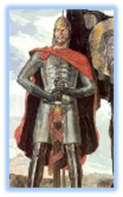  Чтобы победить многочисленное войско врагов, этот князь пошёл на хитрость: было решено заманить врагов на тонкий лёд узкого протока, соединявшего Псковское и Чудское озёра, а потом с двух сторон навалиться и разбить врагов. Назовите имя князя, придумавшего этот хитрый ход.  А) Юрий Долгорукий  Б) Владимир Мономах  В) Александр Невский | В  Александр Невский
2 | 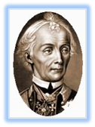  Кто из великих полководцев сказал: «Воюют не числом, а умением»? ( За всю жизнь он не проиграл ни одного военного сражения.)  А) Александр Васильевич Суворов  Б) Михаил Илларионович Кутузов  В) Павел Степанович Нахимов | А  Александр Васильевич Суворов
3 | 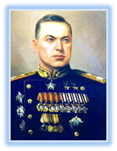  Перед тобой маршал Советского Союза, маршал Польши, дважды Герой Советского Союза, один из наиболее известных полководцев Второй Мировой войны, который успешно действовал как в оборонительных, так и наступательных операциях. Командовал историческим Парадом Победы в Москве. О каком полководце идёт речь?  А) Рокоссовский Константин Константинович  Б) Василевский Александр Михайлович  В) Лебедь Александр Иванович | А  Рокоссовский  Константин Константинович  21 декабря 1896 - 03 августа 1968
4 | 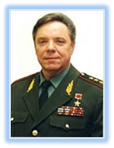  Генерал-полковник в отставке, участник военных действий в Афганистане, руководил выводом советских войск из Афганистана. Герой Советского Союза, бывший губернатор Московской области.  О каком полководце идёт речь? | Громов  Борис Всеволодович  р. 7 ноября 1943

3. КТО ВЫ, ГОСПОДИН ПОСОЛ?
Ответ запиши словами или буквами (при выборе ответа).
Внимание: за каждый правильный ответ 4 балла (всего 16 баллов)!
№ | Вопрос | Ответ
1 | 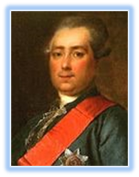  Император Александр I образовал Министерство иностранных дел. Этот дипломат был первым министром иностранных дел России. За свою деятельность он был удостоен всех высших российских орденов. О каком дипломате идёт речь?  А) Орлов Григорий Григорьевич  Б) Воронцов Александр Романович  В) Чичерин Георгий Васильевич | Б  Воронцов Александр Романович
2 | 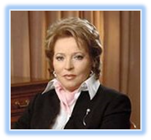  Она с отличием закончила Дипломатическую академию и была назначена Чрезвычайным и Полномочным Послом на Мальте. В то время вокруг посольства России (СССР) была высокая каменная стена с торчащими металлическими зубьями. Жители домов, находящихся напротив посольства, воздвигли вокруг своих домов такие же высокие стены. Первое, что сделала посол, – приказала немедленно снести глухую стену вокруг российского посольства. В ответ жители Мальты сделали то же самое, а в знак приветствия действий нового посла выставили огромные вазоны с цветами. О каком дипломате идёт речь?  А) Людмила Воробьева  Б) Валентина Матвиенко  В) Мария Шарапова | Б  Матвиенко Валентина Ивановна
3 | 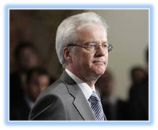  С 2006 года этот дипломат назначен постоянным представителем России при ООН. Он владеет английским, французским и монгольским языками. Дипломат награждён за большие заслуги по защите и продвижению интересов России в мире. О каком дипломате идёт речь?  А) Сергей Лавров  Б) Виталий Чуркин  В) Владимир Путин | Б  Виталий Чуркин
4 | 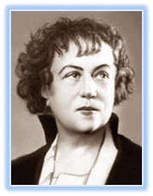  В 1924 году эта женщина возглавила посольство Советской России в Норвегии, где ее удостоили высшей награды — ордена святого Олафа. Она стала первой в мире женщиной-послом. Назовите имя и фамилию этой женщины. | Александра Михайловна Коллонтай

4. ЛЮДИ НАУКИ
Ответ запиши словами или буквами (при выборе ответа).
Внимание: за каждый правильный ответ 4 балла (всего 16 баллов)!
№ | Вопрос | Ответ
1 | Екатерина получила в дар от этого изобретателя «яичные» часы: собрание из 427 деталей, причем внутри – не только часовой механизм, но еще и театр-автомат, и музыкальная шкала. Действительно, имя этого изобретателя стало нарицательным – так стали называть всех мастеров-самоучек, выходцев из простого народа. Назовите его имя.  А) Константин Эдуардович Циолковский  Б) Михаил Васильевич Ломоносов  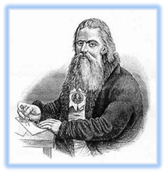  В) Иван Петрович Кулибин | В)  Иван Петрович Кулибин
2 | Известный химик Дмитрий Иванович Менделеев писал, что имел три службы Родине. Первая была «в научной известности». Вторая – в «преподавательстве». Как вы думаете, а в чём состояла третья служба родине?  А) В сочинительстве стихотворений  Б) В военном деле  В) В советах  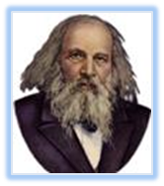 | В) В советах  это был его «своеобразный» способ вмешиваться в государственные дела, в хозяйственную жизнь страны. Учёный никогда не отказывался ни от одного государственного поручения, считая такую помощь своим священным долгом.
3 | 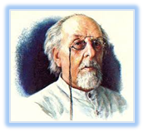  Благодаря этому учёному-самоучке и изобретателю, мы смогли задуматься о покорении космических просторов. Он обосновал использование ракет для полётов в космос и предлагал заселить космическое пространство, используя орбитальные станции; выдвинул идеи космического лифта, поездов на воздушной подушке. О каком учёном идёт речь?  А) Константин Циолковский  Б) Иван Кулибин  В) Игорь Курчатов | А  Циолковский Константин Эдуардович
4 | 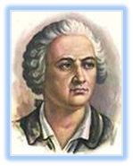  В 1755 году по настоянию этого учёного в Москве был основан университет — первый в России, куда принимали не только дворян, но и всех «лиц, способных к наукам».  Назовите его имя. | Михаил Васильевич Ломоносов

5. ЛЮДИ ИСКУССТВА
Ответ запиши словами или буквами (при выборе ответа).
Внимание: за каждый правильный ответ 4 балла (всего 16 баллов)!
№ | Вопрос | Ответ
1 | Найди соответствие между рядами (в первом ряду – имя известного художника, во втором – его картина. | А) – 2  Б) – 1  В) – 3
  А) Виктор Михайлович Васнецов | Б) Иван Иванович Шишкин | В) Иван Яковлевич Билибин
  1  «Утро в сосновом лесу» | 2  «Иван-царевич на Сером Волке» | 3  «Илья Муромец и Соловей-разбойник»
  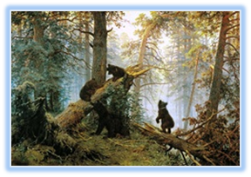 | 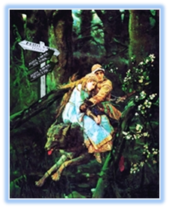 | 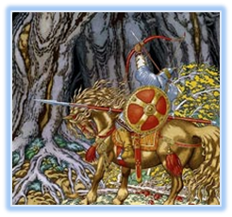
2 | 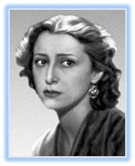  В 2005 году эта легендарная русская балерина стала лауреатом премии Фонда принца Астурийского, престижной награды, которую часто называют «испанской Нобелевской премией». Впервые за 25 лет существования Фонда премия присуждена за вклад в развитие танца. Назовите имя этой великой балерины.  А) Елена Образцова  Б) Майя Плисецкая  В) Галина Уланова | Б  Майя Плисецкая
3 | 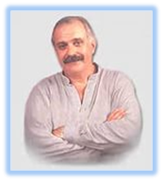  Советский и российский актёр и кинорежиссёр, председатель Союза кинематографистов России. Лауреат кинопремии «Оскар» в номинации «Лучший фильм на иностранном языке» за фильм «Утомлённые солнцем». О каком человеке идёт речь?  А) Никита Михалков  Б) Олег Ефремов  В) Леонид Якубович | А  Никита Сергеевич Михалков
4 | 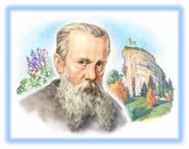  Русский писатель, журналист, замечательный уральский сказочник, автор «Малахитовой шкатулки». О каком писателе идёт речь? | Бажов Павел Петрович

6. ЖЕНЩИНЫ В ИСТОРИИ РОССИИ
Ответ запиши словами или буквами (при выборе ответа).
Внимание: за каждый правильный ответ 4 балла (всего 16 баллов)!
№ | Вопрос | Ответ
1 | 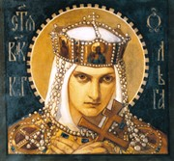  Эта княгиня, правившая Русью в 10 веке, была прозвана «вещей» за свою «мудрость» в деле «собирания земли русской», а также приобщение руссов к христианству. Кто эта женщина?  А) Княгиня Софья  Б) Княгиня Ольга  В) Княгиня Евдокия | Б  Княгиня Ольга
2 | 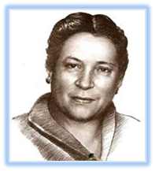  Стихи этой поэтессы знают и любят многие дети. А еще, оказывается, в течение девяти лет она вела на радио передачу «Найти человека», в которой занималась поисками людей, разлучённых войной. Об этой работе поэтесса написала повесть «Найти человека». Кто эта женщина?  А) Наталья Дурова  Б) Агния Барто  В) Людмила Петрушевская | Б  Агния Барто
3 | 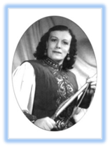  Первая в России женщина-дрессировщик львов и тигров. С её искусством дрессировки были знакомы зрители всего мира. Своих первых львят дрессировщица назвала Кай, Юлий и Цезарь. О какой дрессировщице идёт речь?  А) Ларита Магомедова  Б) Наталья Дурова  В) Ирина Бугримова | В  Бугримова Ирина Николаевна
4 | 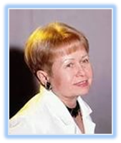  В возрасте трех лет она начала играть на фортепиано и сочинять музыку. В возрасте пяти лет сочинила пьесу для фортепиано. Особое значение имеет творчество композитора в жанре песни. Ею написано около 400 песен. Её рост всего 145 см, но она поистине великий человек. О каком композиторе идёт речь? | Александра Николаевна Пахмутова

